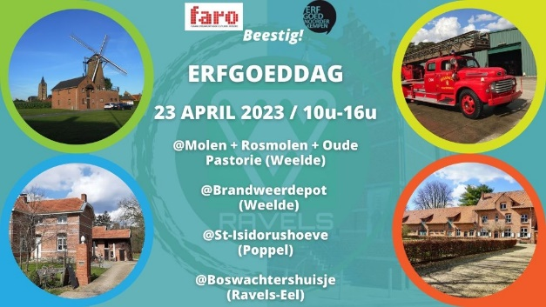
Ook dit jaar zetten we in Ravels het erfgoed weer eens extra in de kijker!
Op 23 april 2023 is het weer Erfgoeddag!
In Ravels kan u verschillende locaties (gratis) bezoeken in het jaarthema Beestig!:
Brandweerdepot (met binnenterras)
Adres: Geeneinde 54-hal 7, 2381 Ravels (Weelde).
Tijdschema:
Open: 09.00-17.00 uur
Demonstraties op aanvraag en bij voldoende publiek.
Voorlezen en knutselen voor kinderen: 10.30-12.30 uur.
Molen "Arbeid Adelt" draait op volle toeren
Rosmolen (met 2 trekpaarden) - gratis stukje brood van Bakkerij Dillen te krijgen om te dippen in olie gemaakt door de rosmolen.
Adres: Torenstraat 12, 2381 Ravels (Weelde).
Tijdschema:
Open: 08.30-16.30 uur
Rosmolen in werking: circa 10.30-13.30 uur en 13.30-15.30 uur.
Mechanische maalderij in werking: circa 10.00-11.30 uur en 14.30-16.30 uur.
Voorlezen en knutselen voor kinderen: 13.00-16.00 uur.
Oude Pastorie Weelde (met terras uitgebaat door Talander)
Gratis ponyrijden en knuffelweide met schaapjes, geitjes, konijnen,...
Adres: Dreef 4, 2381 Ravels (Weelde)
Open: 10.00-16.00 uur.
Boswachtershuisje (met terras)
Educatieve voorlichting over jacht en wildbeheer door de jagersvereniging (incl. opgezette dieren, benodigdheden voor de jacht,...) - Mandenvlechters zullen er doorlopend aanwezig zijn - De jachthoornblazers zullen 's middags korte intermezzo's brengen.
Adres: Arendonksesteenweg 37, 2380 Ravels (Eel).
Aanwezigheid jagers en mandenmaker: 10.00-16.00 uur.
Aanwezigheid boswachter: 14.00-16.00 uur.
Voorlezen en knutselen voor kinderen: 13.00-16.00 uur.
St.-Isidorushoeve (met terras) –
Landbewerking met trekpaarden, schapen drijven met honden, schapen scheren,... .
Adres: Mierdsedijk 120, 2382 Ravels (Poppel).
Tijdschema:
Demonstraties landbewerking met trekpaarden: doorlopend.
Demonstraties schapen drijven en scheren: opvolgend.
Voorlezen en knutselen voor kinderen: 10.30-12.30 uur.
Boekenwurmen kunnen bij het onthaal van het gemeentehuis, in het VVV-infokantoor, de gemeentelijke bibliotheek en bij de lokale handelaars een gratis Beestig Bladerboekje gaan halen. Maar liefst 43 Kempense korte dierenverhalen en -weetjes (over een zat varken, vriendschap met een eekhoorntje en een vervloekte schaapsherder) doen je lachen, fronsen of huiveren. Geschikt voor lustige lezers van 10 jaar tot …
Ook aan de sportievelingen is gedacht! Ga met de fiets langs de verschillende locaties, op elke locatie is een fietsenparking voorzien. De route kan je terugvinden op : https://www.uitinravels.be/fietsroute-erfgoeddag-2023

